HEAT&COOK
Tikka masala med ris og koriander
Af. Jacob Dahl Andersen, Skagenfood

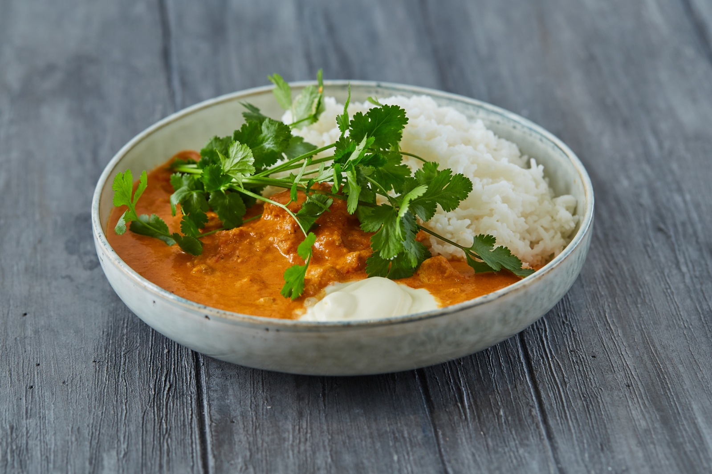

DU MODTAGER FRA SKAGENFOOD:

- Kylling Tikka Masala

DU SKAL SELV SKAFFE

- Ris
- Yoghurt naturel
- koriander

Ris: Kog risene efter anvisning på posen
Tikka masala: Opvarm kylling Tikka Masala efter anvisning på pakken.
Anretning: Som vist med plukket koriander og yoghurt over retten!

